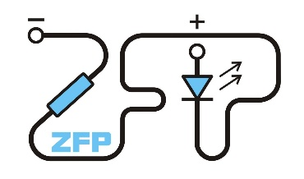

Kabinet výuky obecné fyziky, UK MFF

Fyzikální praktikum II

Úloha č. 26

Název úlohy: Elektrická vodivost elektrolytů

Jméno: David Němec

Datum měření: 6.10.2025

Připomínky opravujícího:

|  |  |  |
| --- | --- | --- |
|  | Možný počet bodů | Udělený počet bodů |
| Teoretická část + Literatura | 0 - 1 |  |
| Výsledky a zpracování měření | 0 - 7 |  |
| Diskuse výsledků | 0 - 3 |  |
| Závěr | 0 - 1 |  |
| Celkem | max. 12 |  |

Posuzoval: ......................................... dne: ................................

1 Pracovní úkol

1. Ověřte přesnost dávkovací pipety vážením nadávkovaného objemu na laboratorních vahách Radwag
2. Změřte měrnou elektrickou vodivost (konduktivitu) destilované vody.
3. Do odměrných baněk 100 ml napipetujte postupně 1, 2, 4, 6, 8 a 10 ml slabého a silného elektrolytu a doplňte baňky do 100 ml (spodní meniskus hladiny se musí krýt s ryskou).
4. Změřte konduktivitu připravených vzorků, korigujte ji o konduktivitu vody a znázorněte graficky přímo v praktiku. Stanovte, který z měřených vzorků je silný elektrolyt.
5. Stanovte molární konduktivitu obou vzorků. Pro silný elektrolyt znázorněte molární konduktivitu graficky jako funkci √c přímo v praktiku.
6. Diskutujte rozdíly mezi koncentrační závislostí konduktivity a molární konduktivity slabého a silného elektrolytu.
7. Pro silný elektrolyt stanovte molární konduktivitu lineární extrapolací pro nekonečné zředění (nulovou koncentraci)

2 Teorie

Vodivost elektrolytů

V elektrolytech, tedy roztocích iontových sloučenin, vedou elektrický proud nabité atomy a molekuly které vzniknou z neutrální sloučeniny disociací v polárním rozpouštědle. Reakce probíhá podle obecné rovnice

, (1)

kde je kation s nábojovým číslem a A je anion s nábojovým číslem [1]. Celkovou měrnou vodivost (převrácenou hodnotu měrného odporu) disociované sloučeniny můžeme vyjádřit jako

, (2)

kde , je stupeň disociace ( je molární množství disociovaných molekul a molární množství celkového počtu molekul), nábojové číslo iontu, Faradayova konstanta ( je elementární náboj a Avogadrova konstanta), molární koncentrace rozpuštěné sloučeniny ( je celkový objem roztoku) a pohyblivost iontů v roztoku [1].

Pro charakterizaci elektrolytů se zavádí veličina molární vodivost definovaná vztahem [1]

. (3)

Silné elektrolyty jsou v roztoku téměř disociované, tedy . S rostoucí koncentrací však klesá pohyblivost iontů, molární vodivost proto na koncentraci závisí, a to podle vztahu [1]

, (4)

kde je molární vodivost při nekonečném zředění a je konstanta. U slabých elektrolytů je pohyblivost díky nízkému stupni disociace () téměř nezávislá na koncentraci. [1] Naopak stupeň disociace je dán vztahem [1], kde je konstanta, která odpovídá disociační konstantě reakce (1). Vodivost a molární vodivost slabých elektrolytů tak budou záviset na koncentraci roztoku podle vzorců

(5)

. (6)

2.1 Metoda měření

Jednotlivé vzorky o různých koncentracích byly připraveny odpipetováním daného množství roztoku do odměrných baněk. Přesnost pipety byla stanovena vážením odpipetovaného množství destilované vody na laboratorních vahách a použitím hodnoty hustoty pro přepočet. Baňky byly doplněny po rysku (určující byla úroveň spodního menisku hladiny) destilovanou vodou ze střičky. Poté byly vzorky postupně od nejméně koncentrovaného po nejkoncentrovanější přelévány do kádinky určené k měření a konduktometrem Mettler Toledo byla měřena jejich měrná vodivost. Mezi měřeními různých elektrolytů byla elektroda konduktometru opláchnuta destilovanou vodou. Hodnota byla upravena o hodnotu vodivosti destilované vody, která byla stanovena ještě před vlastním měřením elektrolytů.

2.2 Měřící přístroje a jejich nejistoty

1. Dávkovací pipeta Vitrum s rozsahem 0,5-5 ml:

Pipeta byla použita pro dávkování určeného množství roztoku elektrolytu do odměrných baněk. Nejistota odměřeného množství kapaliny byla stanovena vážením na laboratorních vahách (viz kapitola 3.1).

1. Laboratorní váhy Radwag:

Váhami byla měřena hmotnost odpipetovaného množství destilované vody a tím stanovena přesnost pipety. Jejich nejistota je 0,1 mg.

3. Konduktometr Mettler Toledo:

Konduktometrem byla stanovena měrná vodivost destilované vody a následně měrné vodivosti jednotlivých zředěných roztoků elektrolytů. Zároveň jím byla zaznamenána teplota roztoku během měření. Nejistota konduktometru je 0,5 % měřené hodnoty vodivosti a nejistota teploty je 0,1 °C.

3 Výsledky měření

3.1 Stanovení přesnosti dávkovací pipety

Pro určení nejistot dávkovaného objemu bylo do kádinky postupně odpipetováno   
1-5 ml a na laboratorních vahách byl vždy změřen přírůstek hmotnosti kádinky s vodou. Pro přepočet hmotnosti na objem byla použita hodnota hustoty destilované vody . Číselná hodnota objemu v mililitrech a hmotnosti v gramech se díky tomu rovnají. Naměřené skutečné hodnoty odpipetovaného objemu (přepočtené z navážené hmotnosti) shrnuje tabulka 1.

Tabulka 1: Nastavený () a skutečně odpipetovaný () objem destilované vody

|  |  |  |  |  |  |  |  |  |  |  |  |  |  |
| --- | --- | --- | --- | --- | --- | --- | --- | --- | --- | --- | --- | --- | --- |
|  | 1 | 1 | 1 | 1 | 2 | 2 | 2 | 2 | 3 | 4 | 4 | 5 | 5 |
|  | 1,0467 | 1,0462 | 1,0419 | 1,0362 | 2,0265 | 2,0252 | 2,0471 | 2,0433 | 3,0133 | 4,0475 | 4,0391 | 5,0328 | 5,0269 |
|  | 1,0467 | 1,0462 | 1,0419 | 1,0362 | 1,0133 | 1,0126 | 1,0236 | 1,0217 | 1,0044 | 1,0119 | 1,0098 | 1,0066 | 1,0054 |

Průměrný skutečný odpipetovaný objem 1 ml je . Nejistota byla určena jako výběrová směrodatná odchylka podle vzorce [2]

, (7)

kde je aritmetický průměr naměřených hodnot , *, …,.* Nejistota laboratorních vah je oproti této odchylce zanedbatelná.

3.2 Měrná vodivost destilované vody

Konduktometrem byla určena měrná vodivost destilované vody, o kterou bude nutné upravit hodnoty vodivosti jednotlivých roztoků elektrolytů. Kádinka s destilovanou vodou byla několikrát vylita a znovu napuštěna, hodnoty vodivosti (s informací o teplotě vody) ukazuje tabulka 2. Nejistota vodivosti je 0,5 % z měřené hodnoty, tedy   
, nejistota teploty je .

Tabulka 2: Měrná elektrická vodivost destilované vody

|  |  |  |
| --- | --- | --- |
| číslo měření |  |  |
| 1 | 1,05 | 21,8 |
| 2 | 0,94 | 21,7 |
| 3 | 0,98 | 21,4 |
| 4 | 0,95 | 21,8 |
| 5 | 1,02 | 21,5 |

Průměrná hodnota je . Nejistota byla opět vypočtena podle vztahu (7), nejistota měřidla je oproti ní zanedbatelná.

3.2 Měrná vodivost elektrolytů

V průběhu experimentu byly zkoumány roztoky kyseliny chlorovodíkové (HCl, molární koncentrace zásobního roztoku ) a kyseliny octové (CH3COOH, molární koncentrace zásobního roztoku ). Do odměrných baněk o objemu 100 ml označených čísly 1 až 6 bylo postupně pipetováno množství 1, 2, 4, 6, 8 a 10 ml zásobního roztoku a poté doplněno destilovanou vodou po rysku (spodní meniskus hladiny byl v úrovni rysky). Molární koncentrace zředěného vzorku byla vypočtena podle vztahu

, (8)

kde je objem odměrné baňky a je odpipetovaný objem ze zásobního roztoku. Její nejistota byla určena podle [2] ze vzorce

. (9)

Nejistota koncentrace zásobního roztoku a nejistota objemu odměrné baňky je oproti nejistotě pipetovaného objemu zanedbatelná.

Protože na vodivosti roztoku elektrolytu se podílejí jednak ionty disociovaného elektrolytu, jednak ionty vzniklé disociací molekuly vody, je nutné změřenou hodnotu korigovat odečtením měrné vodivosti destilované vody . Naměřené () a korigované () hodnoty měrné vodivosti obou elektrolytů a také jejich molární elektrické vodivosti shrnují tabulky 3 a 4. Nejistota měřené vodivosti elektrolytu byla odhadnuta jako nejistota konduktometru (5 % z měřené hodnoty) a nejistota korigované hodnoty byla vzata stejná jako nejistota naměřené vodivosti, protože nejistota vodivosti destilované vody je oproti ní zanedbatelná. Nejistota molární vodivosti byla vypočtena podle [2] ze vztahu

. (10)

Tabulka 3: Měrná elektrická vodivost a molární vodivost vzorků kyseliny octové

|  |  |  |  |  |  |
| --- | --- | --- | --- | --- | --- |
| číslo vzorku |  |  |  |  |  |
| 1 |  |  |  |  |  |
| 2 |  |  |  |  |  |
| 3 |  |  |  |  |  |
| 4 |  |  |  |  |  |
| 5 |  |  |  |  |  |
| 6 |  |  |  |  |  |

Tabulka 4: Měrná elektrická vodivost a molární vodivost kyseliny chlorovodíkové

|  |  |  |  |  |  |
| --- | --- | --- | --- | --- | --- |
| číslo vzorku |  |  |  |  |  |
| 1 |  |  |  |  |  |
| 2 |  |  |  |  |  |
| 3 |  |  |  |  |  |
| 4 |  |  |  |  |  |
| 5 |  |  |  |  |  |
| 6 |  |  |  |  |  |

Závislost měrné elektrické vodivosti roztoků kyseliny octové a chlorovodíkové na koncentraci roztoku ukazují grafy 1 a 2.

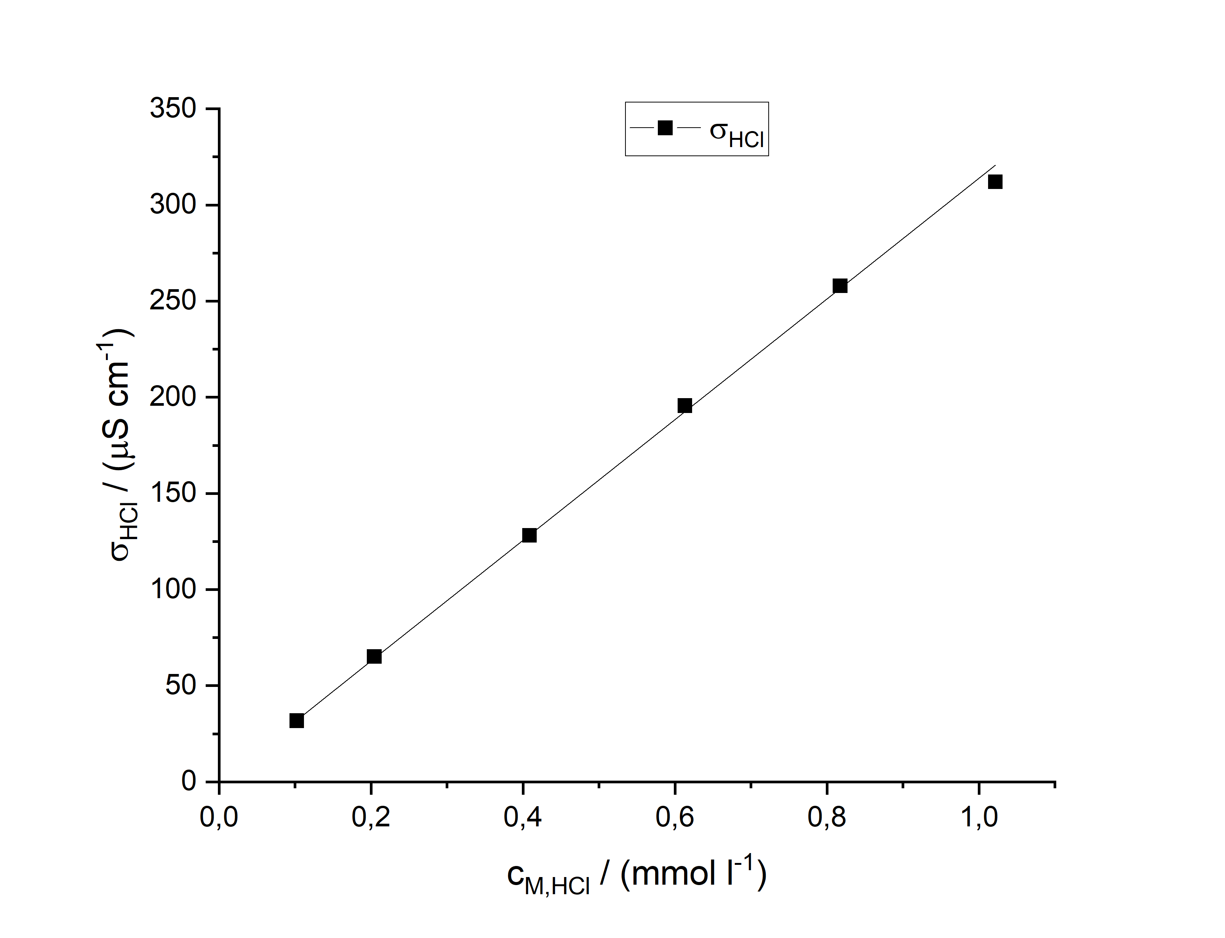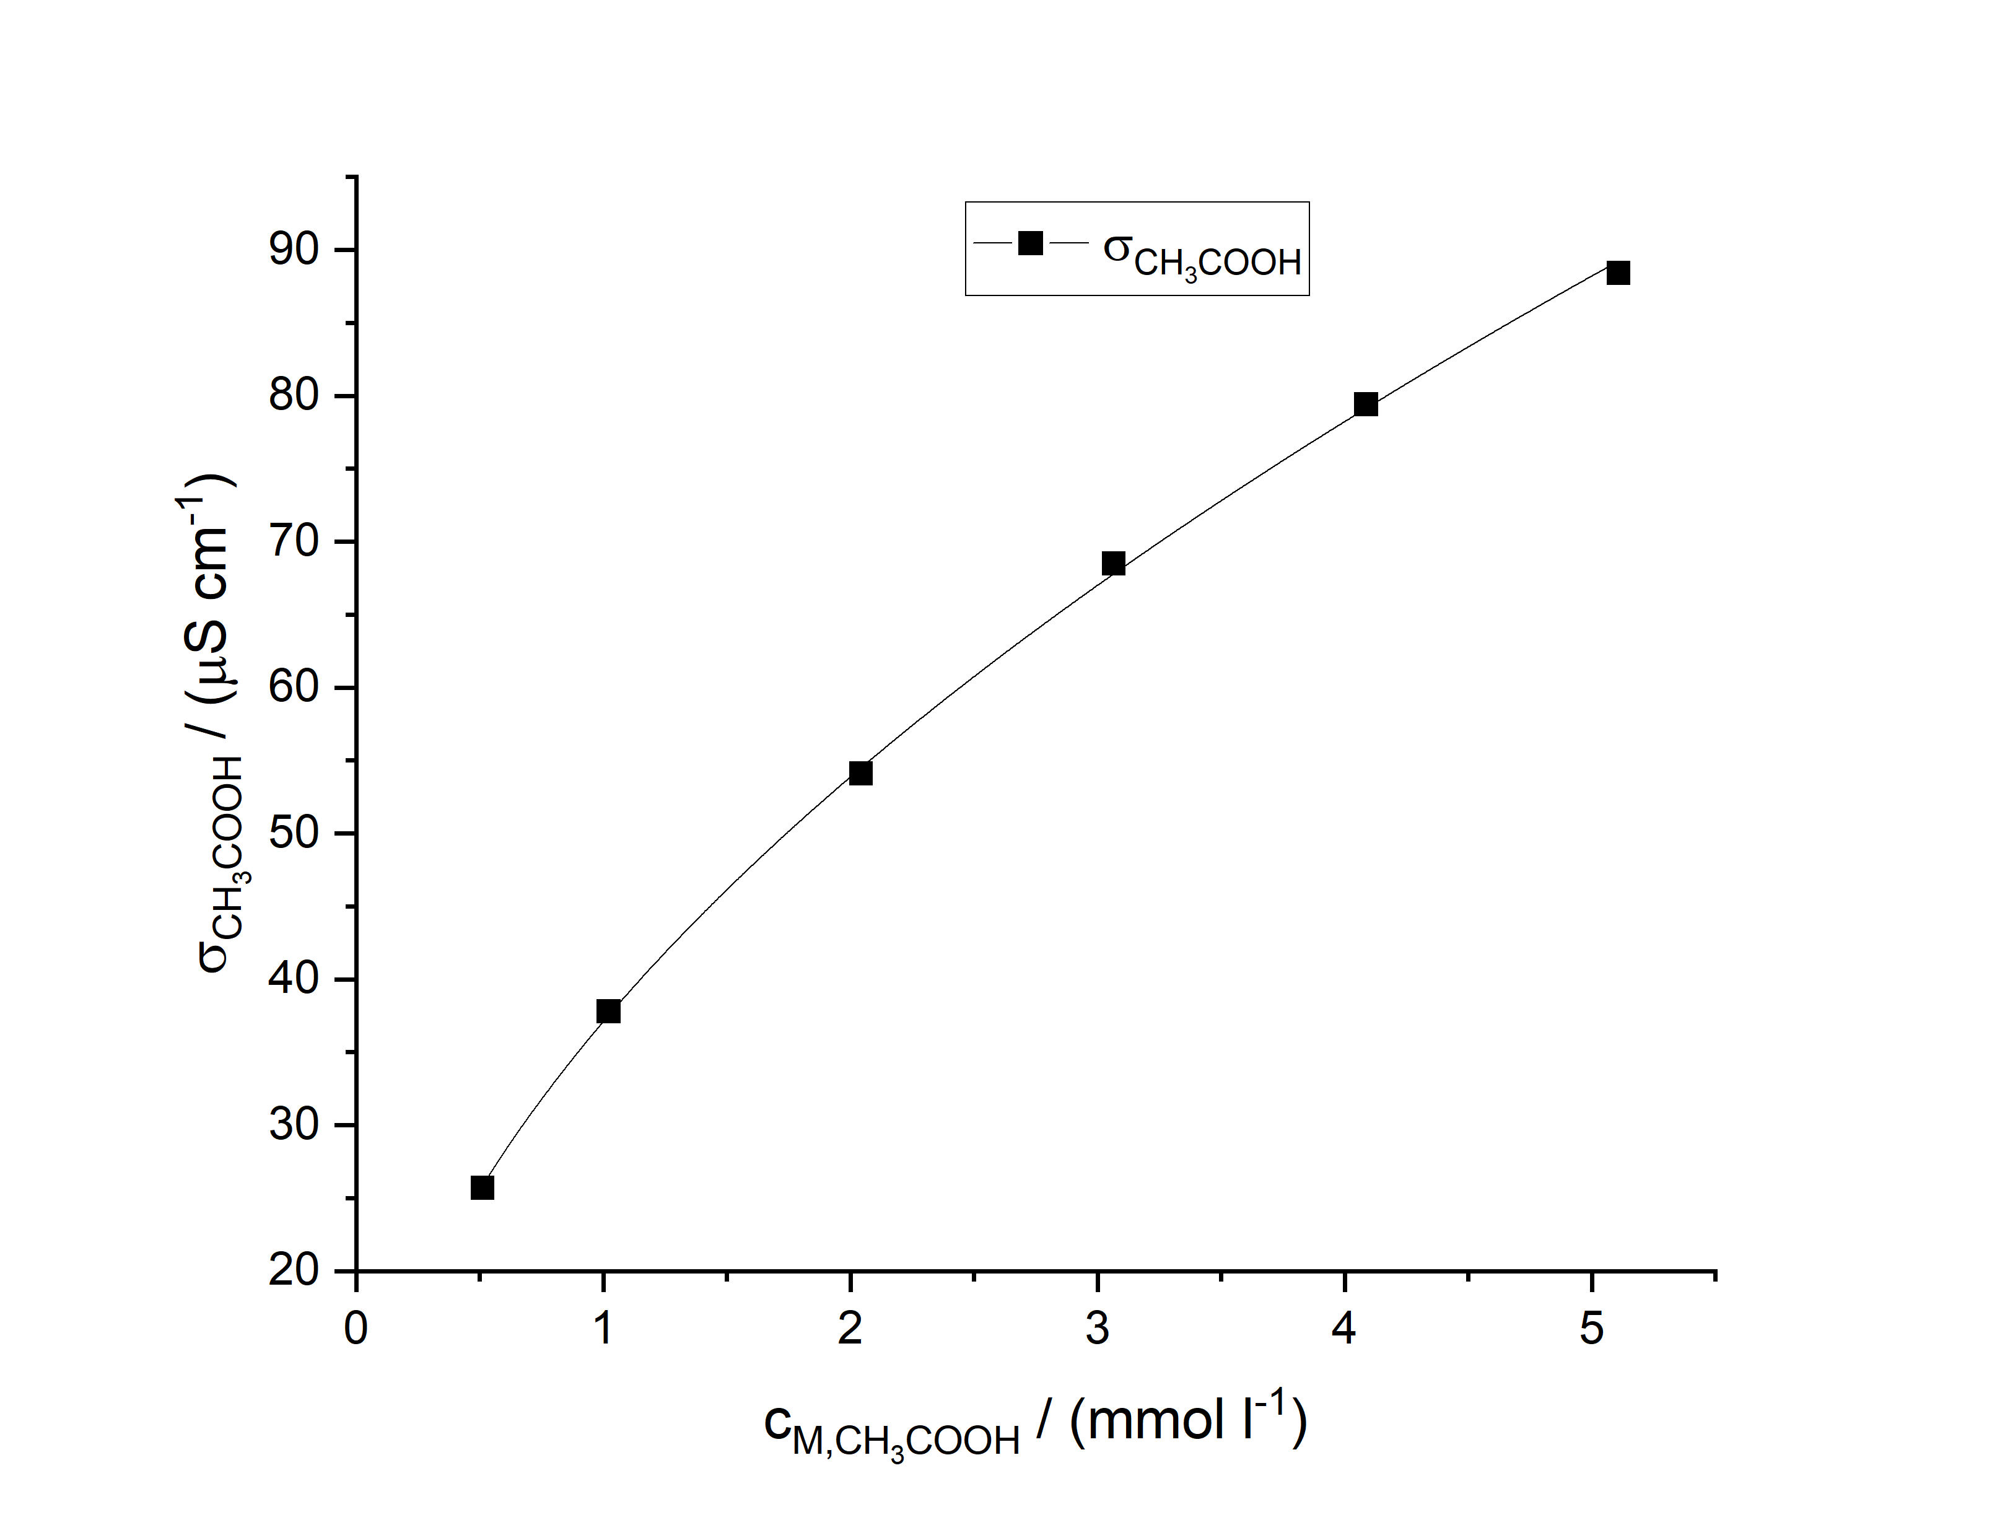Graf 1: Závislost vodivosti k. octové Graf 2: Závislost vodivosti k. chlorovodíkové  
na koncentraci, fitovaná odmocninovou na koncentraci fitovaná lineární závislostí.  
závislostí. Chybové úsečky nejsou kvůli Chybové úsečky nejsou kvůli své malé  
své malé velikosti vykresleny. velikosti vykresleny.

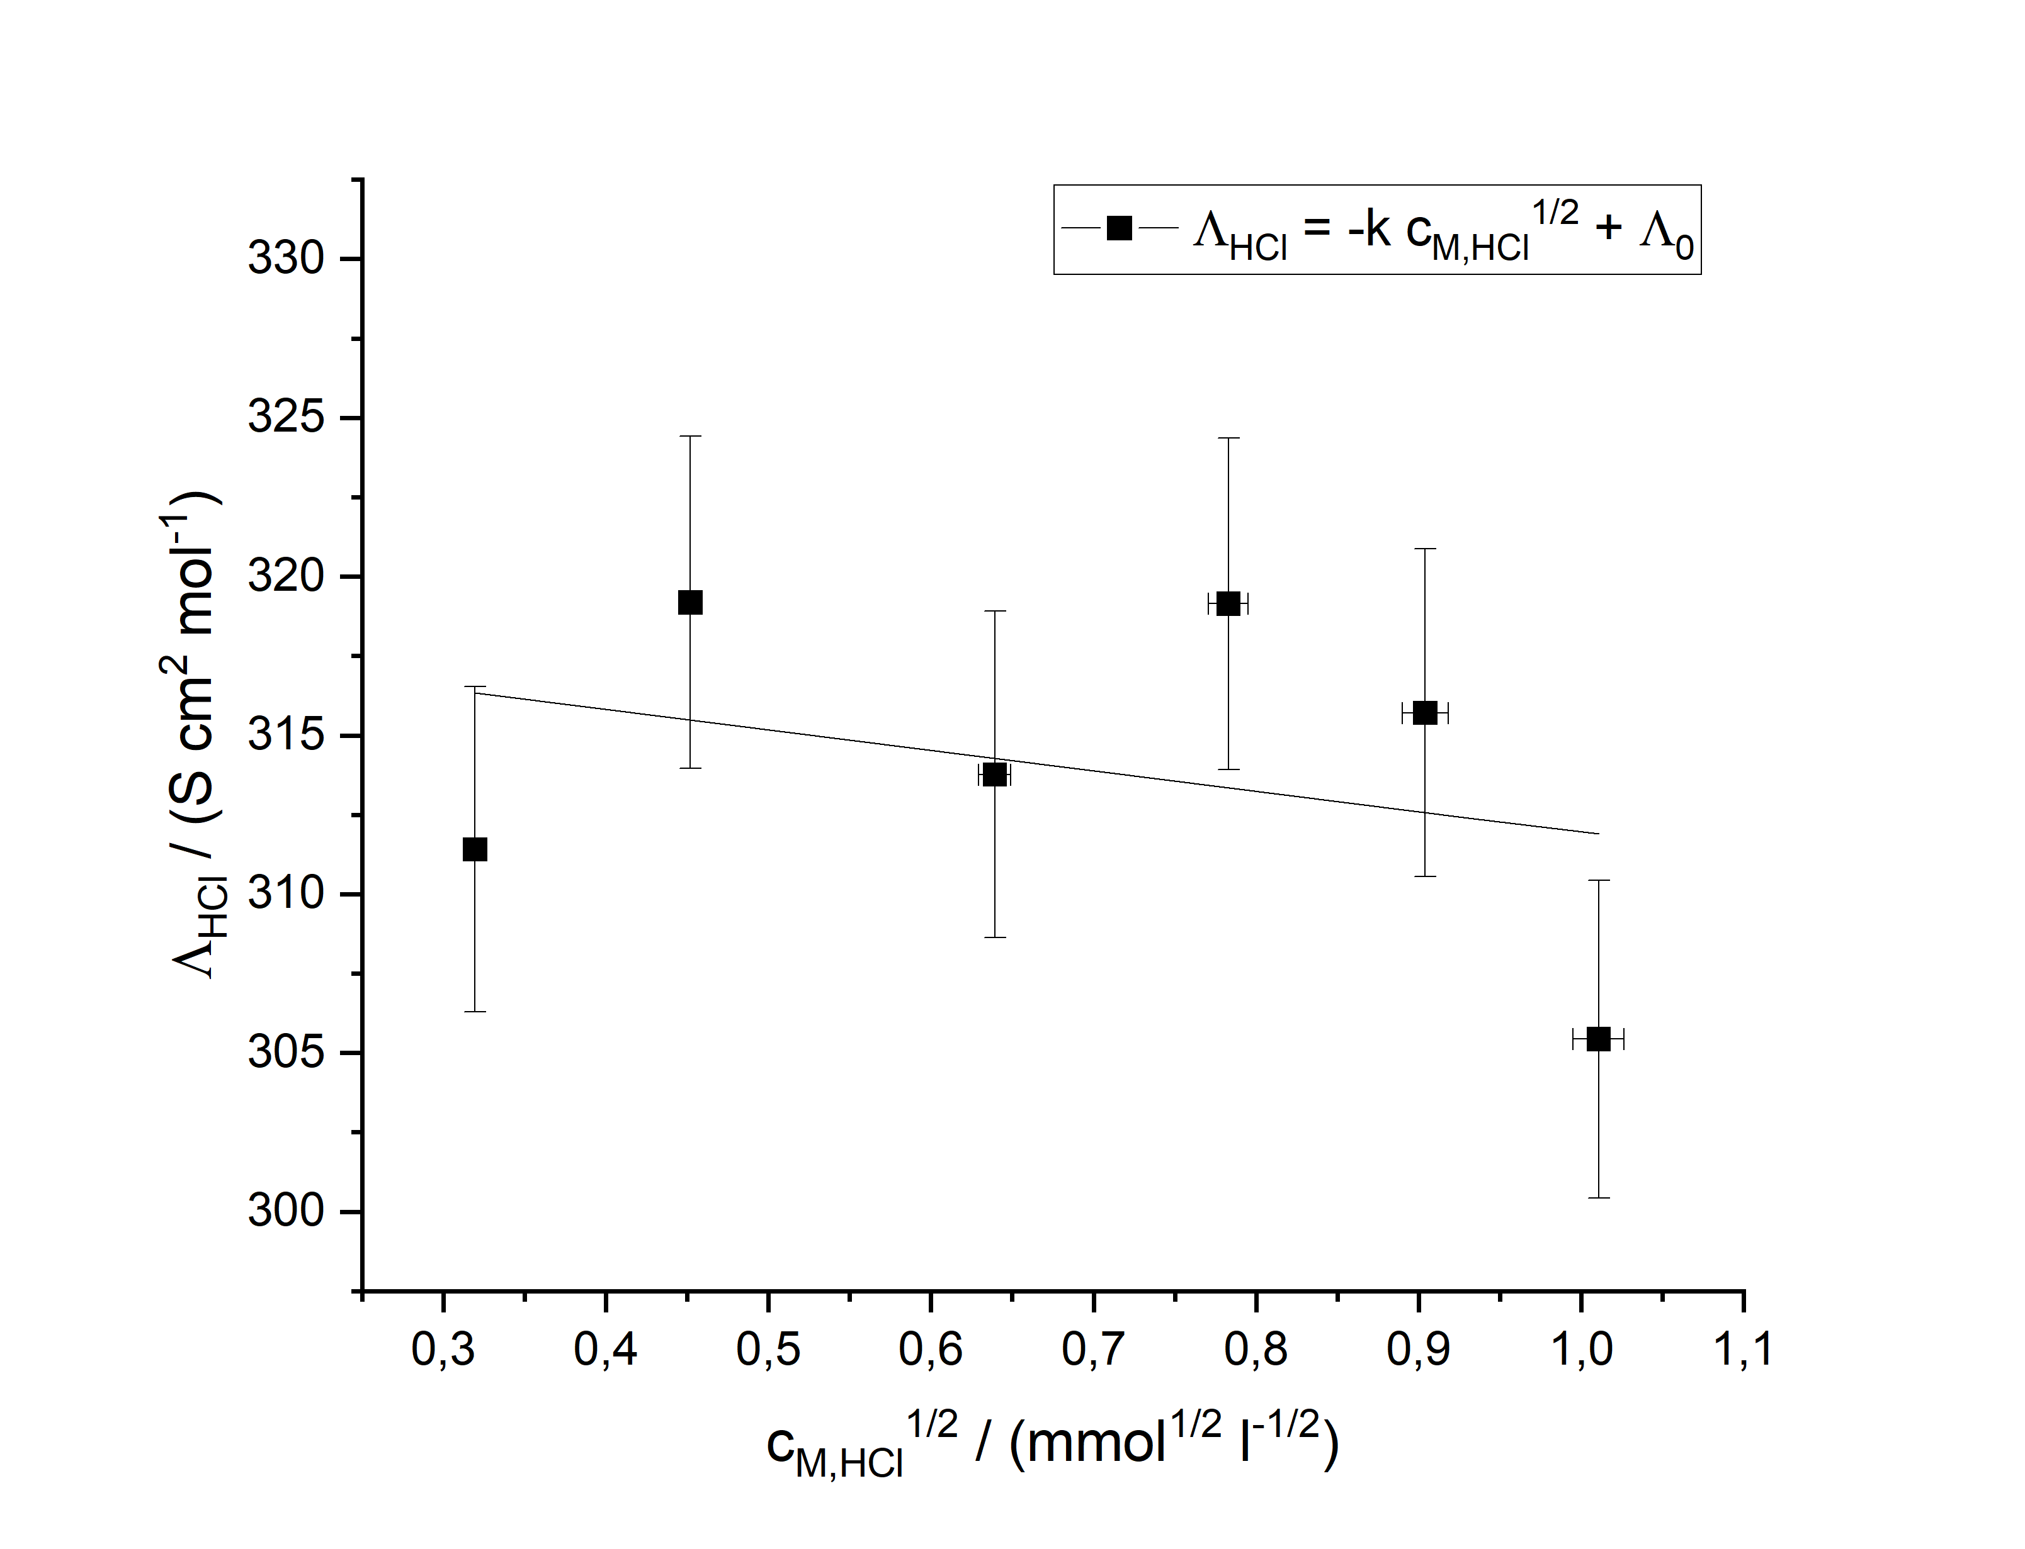Závislost vodivosti kyseliny octové na koncentraci se ukázala být jako odmocninová, což odpovídá teoretické závislosti slabého elektrolytu. Naopak vodivost kyseliny chlorovodíkové závisí na koncentraci lineárně, přesně podle teorie pro silný elektrolyt. Koeficient v závislosti je   
. Dal by se z něj dopočítat součin   
, ale pro výsledky experimentu to není nutné. Koeficient v závislosti   
 je , což je hodnota molární elektrické vodivosti pokud by byla konstantní. Ta však kvůli nekonstantní pohyblivosti iontů závisí na koncentraci, a to podle vztahu (4). Experimentální hodnoty a jimi proloženou lineární závislost molární vodivosti na odmocnině z koncentrace roztoku HCl ukazuje graf 3.

Graf 3: Závislost molární vodivosti k. chlorovodíkové na odmocnině z koncentrace.

V rámci nejistoty datové body skutečně odpovídají teoretické závislosti molární vodivosti . Koeficienty a z rovnice (4) vycházejí jako   
 a . Nejistoty byly převzaty z výsledků lineárního fitování v programu Origin.

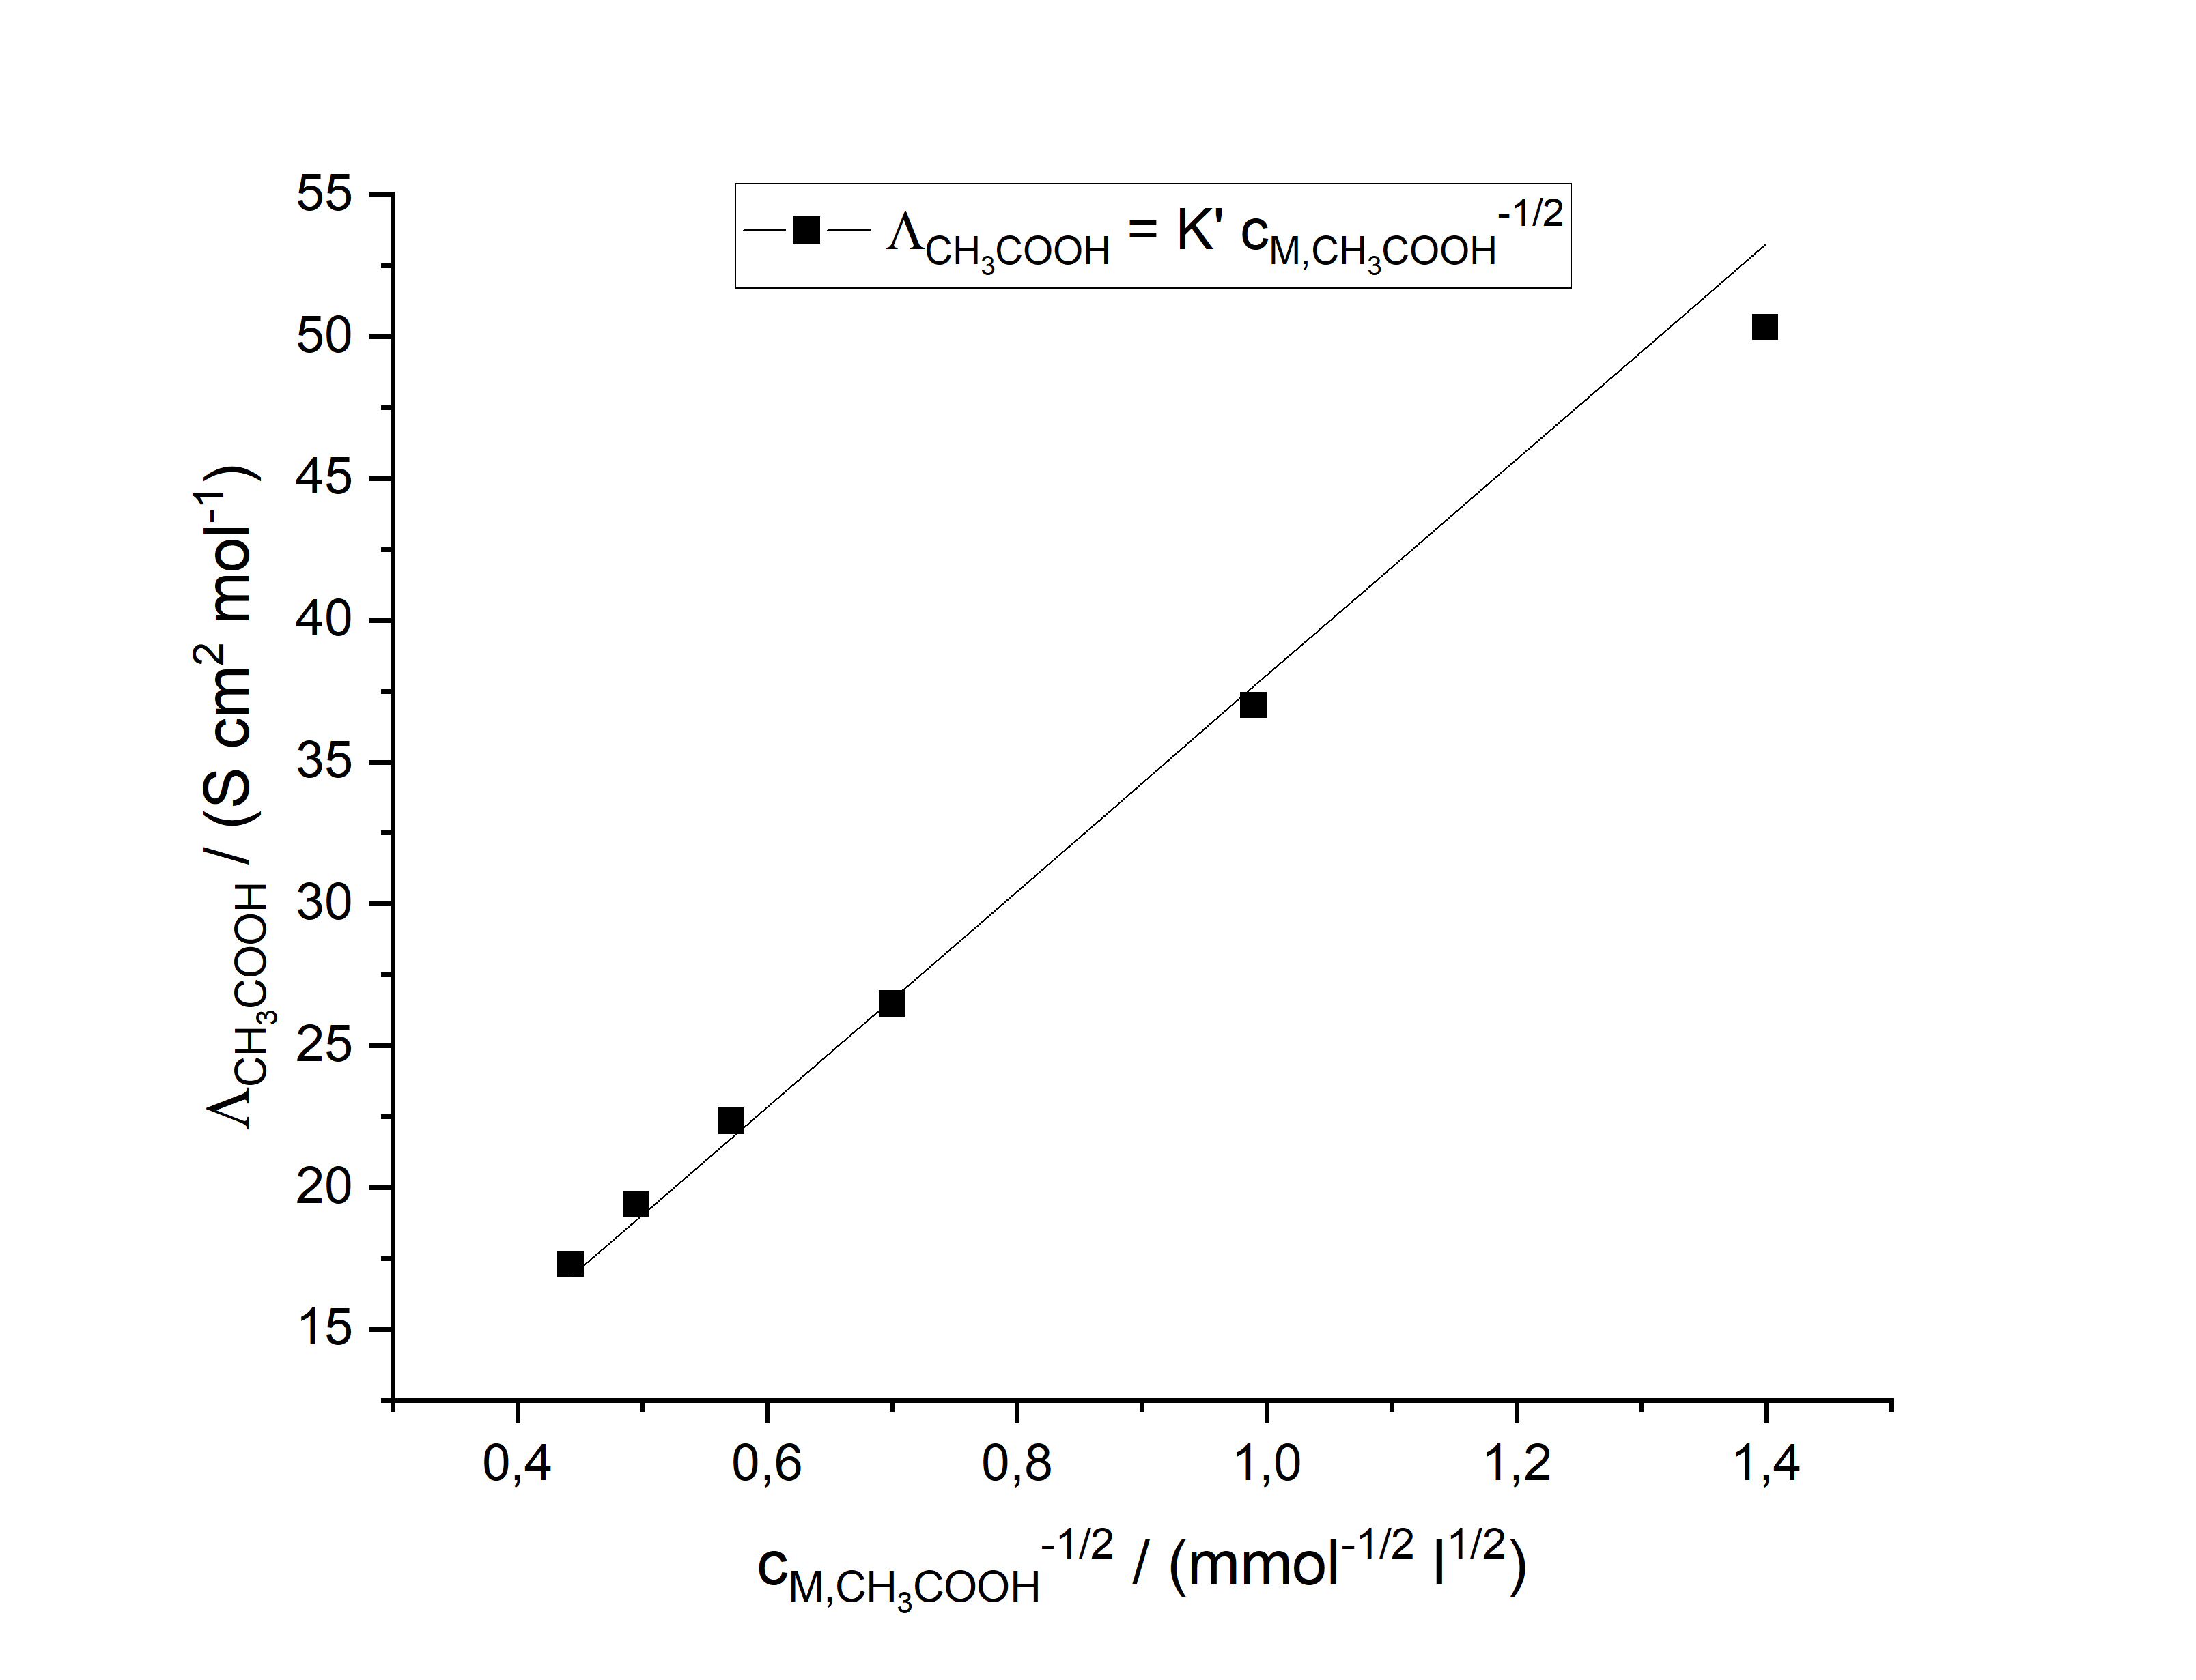Oproti tomu molární vodivost slabého elektrolytu je podle vztahu (6) úměrná převrácené hodnotě odmocniny z koncentrace roztoku s konstantou úměrnosti   
. Závislost ukazuje graf 4.

Graf 4: Závislost molární vodivosti kyseliny octové na převrácené hodnotě odmocniny koncentrace roztoku. Chybové úsečky nejsou kvůli své malé velikosti vykresleny.

Z lineárního fitování v programu Origin vychází koeficient jako .

4 Diskuse

Podle předpokladů splňuje závislost vodivosti kyseliny chlorovodíkové teoretickou závislost pro silný elektrolyt, jedná se totiž o silnou kyselinu, která je téměř celá disociovaná. Závislost je v dobrém přiblížení skutečně lineární, relativní nejistota koeficientu úměrnosti je jen 0,6 %.

Naopak slabá kyselina octová s nízkým stupněm disociace se skutečně chová jako slabý elektrolyt, tedy závislost vodivosti na koncentraci je přibližně odmocninová. Koeficient úměrnosti v závislosti je   
 s relativní nejistotou 0,5 %.

Datové body molární vodivosti kyseliny chlorovodíkové v rámci nejistoty měření přibližně odpovídají empirické závislosti (4), tedy že s rostoucí koncentrací vzorku vodivost klesá lineárně s odmocninou z koncentrace. Koeficient úměrnosti byl určen jako s relativní nejistotou 150 %. Velká nejistota je daná jednak přesností určení hodnoty molární vodivosti, jednak náhodnými vlivy prostředí experimentu. Přesnost konduktometru bude pravděpodobně dostatečná, určující je spíše nejistota dávkovací pipety. Relativní nejistota dávkovaného objemu je přibližně 2 %, řádově větší než nejistota konduktometru 0,5 % z měřené hodnoty. Obojí má vliv na velikost chybových úseček datových bodů, daleko větší nejistotu však do hodnoty koeficientu úměrnosti vnesl vliv okolí. Z grafu 3 je patrné, že datové body jsou od proložené přímky poměrně vzdálené (na rozdíl od datových bodů závislosti měrné vodivosti na koncentraci v grafech 1 a 2). Odhaduji, že pohyblivost iontů a tím i molární vodivost je velmi citlivá na teplotu okolí. Při vyšší teplotě má na pohyblivost jistě vliv rychlejší náhodný tepelný pohyb molekul. Jistě bude hrát roli, že sklon přímky je relativně malý, a tedy i malé absolutní nejistoty hodnot molární vodivosti způsobí velkou relativní nejistotu koeficientu .

Oproti tomu absolutní člen v lineární závislosti na odmocnině z koncentrace vychází jako s relativní nejistotou jen 2 %. Tabulková hodnota molární vodivosti nekonečně zředěné HCl při teplotě 25 °C je [3] (součet hodnot vodivosti kationtu H+ a aniontu Cl-). Vzhledem k tomu, že měrná vodivost, a tedy i molární vodivost s rostoucí teplotou roste [4], odhaduji, že lze výsledek považovat za správný. Měření totiž probíhalo za teploty přibližně 21,5 °C. Řádově si hodnoty ve stejné teplotě mohou odpovídat.

V případě slabého elektrolytu je stupeň disociace tak malý, že koncentrace nemá vliv na hodnotu pohyblivosti iontů, molární vodivost se však mění s tím, jak se mění stupeň disociace. Celkově je podle (6) úměrná převrácené hodnotě koncentrace. Jak je patrné z grafu 4, experimentální závislost u kyseliny octové odpovídá té teoretické pro slabé elektrolyty. Konstanta úměrnosti je s relativní nejistotou jen 1,3 %. Závislost je tedy skutečně v dobrém přiblížení lineární.

5 Závěr

Měrná elektrická vodivost destilované vody byla změřena jako  
.

Závislost měrné vodivosti kyseliny octové na koncentraci vychází přibližně odmocninová s koeficientem úměrnosti . Molární vodivost kyseliny octové je úměrná převrácené hodnotě odmocniny koncentrace roztoku s koeficientem úměrnosti . Kyselina octová je tedy slabým elektrolytem.

Měrná vodivost kyseliny chlorovodíkové je úměrná koncentraci roztoku s koeficientem úměrnosti . Kyselina chlorovodíková je tedy silný elektrolyt. Závislost její molární vodivosti na koncentraci popisuje rovnice (4) s koeficientem a limitní molární vodivostí pro nekonečné zředění .

Literatura

[1] Kolektiv ZFP KVOF MFF UK: Elektrická vodivost elektrolytů [online].   
[cit. 12.10.2025], dostupné z https://physics.mff.cuni.cz/vyuka/zfp/_media/zadani/texty/txt_226.pdf

[2] J. Englich: Úvod do praktické fyziky I: Zpracování výsledků měření. 1. vyd. Praha: Matfyzpress, 2006

[3] Katedra analytické chemie Univerzity Palackého v Olomouci: Molární vodivosti iontů při nekonečném zředění ve vodných roztocích (25 °C) [online] [cit. 13.10.2025], dostupné z <https://ach.upol.cz/ucebnice2/tab2.htm>

[4] Kolektiv ZFP KVOF MFF UK: Elektrická vodivost elektrolytů – pokyny k měření [online]. [cit. 12.10.2025], dostupné z https://physics.mff.cuni.cz/vyuka/zfp/_media/zadani/pokyny/mereni_226.pdf